

НАЦІОНАЛЬНИЙ ТЕХНІЧНИЙ УНІВЕРСИТЕТ УКРАЇНИ

«КИЇВСЬКИЙ ПОЛІТЕХНІЧНИЙ ІНСТИТУТ імені Ігоря Сікорського»

ФАКУЛЬТЕТ ПРИКЛАДНОЇ МАТЕМАТИКИ

**Кафедра системного програмування та спеціалізованих комп’ютерних систем**

**Розрахунково-графічна робота**

з дисципліни

**«Бази даних та засоби управління»**

**Тема: «Створення додатку бази даних, орієнтованого на взаємодію з СУБД PostgreSQL»**

Виконала: студентка 3 курсу

ФПМ групи КВ-12

Бурда Є. А.

Київ – 2024

*Метою роботи* є здобуття вмінь програмування прикладних додатків баз даних PostgreSQL.

*Загальне завдання* роботи полягає у наступному:

1. Реалізувати функції перегляду, внесення, редагування та вилучення даних у таблицях бази даних, створених у лабораторній роботі №1, засобами консольного інтерфейсу.
2. Передбачити автоматичне пакетне генерування «рандомізованих» даних у базі.
3. Забезпечити реалізацію пошуку за декількома атрибутами з двох та більше сутностей одночасно: для числових атрибутів – у рамках діапазону, для рядкових – як шаблон функції LIKE оператора SELECT SQL, для логічного типу – значення True/False, для дат – у рамках діапазону дат.
4. Програмний код виконати згідно шаблону MVC (модель-подання-контролер).

Github: [evaburda/rgr (github.com)](https://github.com/evaburda/rgr)

Telegram: https://t.me/night_fool

**Сутності**

**Patient** з атрибутами : ID пацієнта, ім’я, прізвище, дата народження, адреса.

**Medical Worker** з атрибутами: ID працівника, ім'я, прізвище, спеціальність.

**Medical Record** з атрибутами: ID запису, дата та час, опис симптомів, діагноз.

**Medicine** з атрибутами: ID лікарського засобу, назва, дозування

**Опис зв’язків**

Patient має medical record: вказує на те, що у кожного пацієнта є один медичний запис, та медичний запис відноситься до одного пацієнта.

Medical worker створює medical record: вказує на те, що медичний працівник може створювати багато медичних записів і багато медичних записів створені працівниками

Patient має medicine: вказує на те, що пацієнт може мати декілька видів ліків, але кожні ліки відносяться лише до одного пацієнта.

Medicine – це ліки для кожного пацієнта, вони можуть існувати без пацієнта так само як пацієнт може існувати без ліків.

***ER-діаграма, побудована за нотацією Чена***

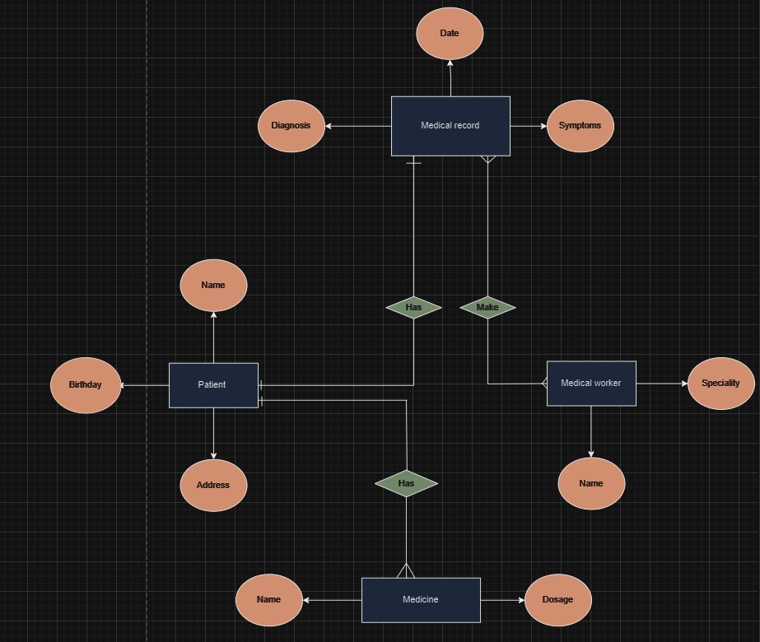

***Схема бази даних у графічному вигляді***

*Для роботи було використано:*

Середовище для відлагодження SQL-запитів до бази даних – PgAdmin4.

Мова програмування – Python 3.10.

Середовище розробки програмного забезпечення – PyCharm Community Edition.

Бібліотека взаємодії з PostgreSQL - psycopg2.

***Меню користувача з описом функціональності кожного пункту***

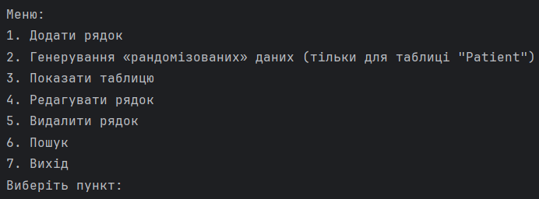

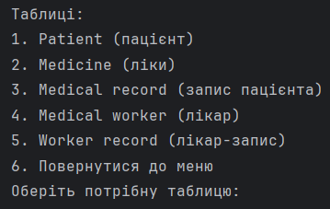

Меню складається з 7 пунктів:

1. **Додати рядок** служить для додавання рядка в таблицю. Після вибору цього пункту, потрібно обрати таблицю, для якої буде виконана ця операція, після чого, треба ввести дані для кожного атрибуту таблиці, щоб додати новий рядок.
2. **Генерування «рандомізованих» даних**. Для цього пункту було обрано таблицю “Patient”. Цей пункт створений для додавання «рандомізованих» даних. Користувачу потрібно ввести число полів, скільки треба додати у таблицю.
3. **Показати таблицю** служить для показу таблиці. Перед виведенням, користувач обирає, яку саме таблицю потрібно вивести. Після цього на екрані виводяться всі поля обраної таблиці БД.
4. **Редагувати рядок** використовується для редагування полів по id у таблицях. Спочатку потрібно обрати, для якої таблиці буде відбуватися, після чого потрібно ввести id поля, яке потрібно змінити. Залишається ввести нові дані для кожного атрибуту таблиці.
5. **Видалити рядок** служить для видалення рядку по id у таблицях. Спочатку потрібно обрати, для якої таблиці буде відбуватися видалення рядка, після чого користувач вводить id рядка, який потрібно видалити.
6. **Пошук** створений для пошуку за атрибутами з декількох таблиць. Пропонується 4 варіанти вибору:

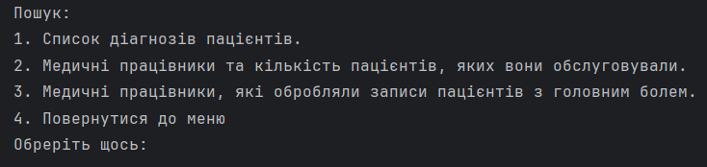

Роботу цих запитів буде розглянуто у завданні №3.

1. **Вихід** служить для виходу з програми.

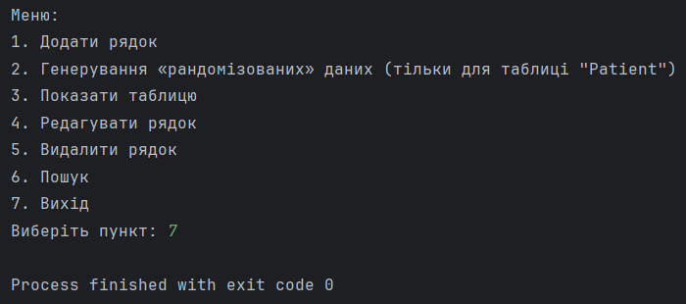

**Завдання 1**

**Додавання рядка**

***Таблиця “Medical_Worker” до:***

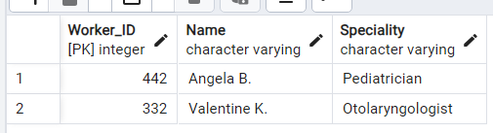

***Процес додавання рядка:***

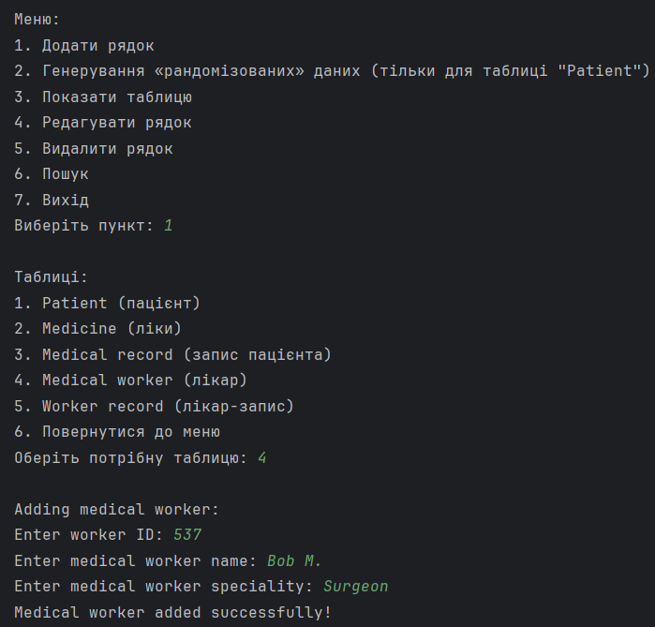

***Таблиця “Medical_Worker” після:***

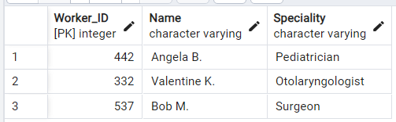

***Лістинг add:***

**def** add_patient(self, patient_id, name, birthday, address):

c = self.conn.cursor()

c.execute('INSERT INTO "Patients" ("Patient_ID", "Name", "Birthday", "Address") VALUES (%s, %s, %s, %s)', (patient_id, name, birthday, address))

self.conn.commit()

**def** add_medicine(self, medicine_id, patient_id, name, dosage):

c = self.conn.cursor()

c.execute('INSERT INTO "Medicine" ("Medicine_ID", "Patient_ID", "Name", "Dosage") VALUES (%s, %s, %s, %s)', (medicine_id, patient_id, name, dosage))

self.conn.commit()

**def** add_medical_record(self, record_id, patient_id, date, symptoms, diagnosis):

c = self.conn.cursor()

c.execute('INSERT INTO "Medical_Record" ("Record_ID", "Patient_ID", "Date", "Symptoms", "Diagnosis") VALUES (%s, %s, %s, %s, %s)', (record_id, patient_id, date, symptoms, diagnosis))

self.conn.commit()

**def** add_medical_worker(self, worker_id, name, speciality):

c = self.conn.cursor()

c.execute('INSERT INTO "Medical_Worker" ("Worker_ID", "Name", "Speciality") VALUES (%s, %s, %s)', (worker_id, name, speciality))

self.conn.commit()

**def** add_worker_record(self, tab_id, worker_id, record_id):

c = self.conn.cursor()

c.execute('INSERT INTO "Worker_Record" ("Tab_ID", "Worker_ID", "Record_ID") VALUES (%s, %s, %s)', (tab_id, worker_id, record_id))

self.conn.commit()

**Перегляд таблиці**

***Таблиця “Medicine”:***

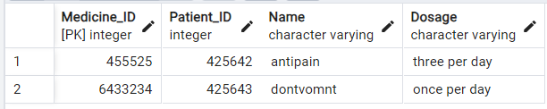

***Процес перегляду таблиці:***

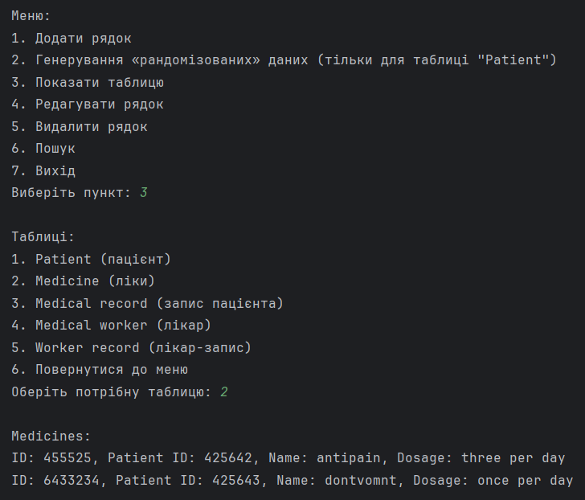

***Лістинг get:***

**def** get_all_patients(self):

c = self.conn.cursor()

c.execute('SELECT * FROM "Patient"')

**return** c.fetchall()

**def** get_all_medicines(self):

c = self.conn.cursor()

c.execute('SELECT * FROM "Medicine"')

**return** c.fetchall()

**def** get_all_medical_records(self):

c = self.conn.cursor()

c.execute('SELECT * FROM "Medical_Record"')

**return** c.fetchall()

**def** get_all_medical_workers(self):

c = self.conn.cursor()

c.execute('SELECT * FROM "Medical_Worker"')

**return** c.fetchall()

**def** get_all_workers_records(self):

c = self.conn.cursor()

c.execute('SELECT * FROM "Worker_Record"')

**return** c.fetchall()

**Оновлення рядка**

***Таблиця “Patient” до:***

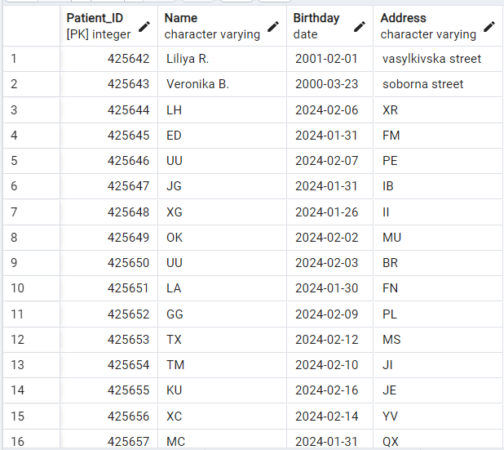

***Процес оновлення рядка:***

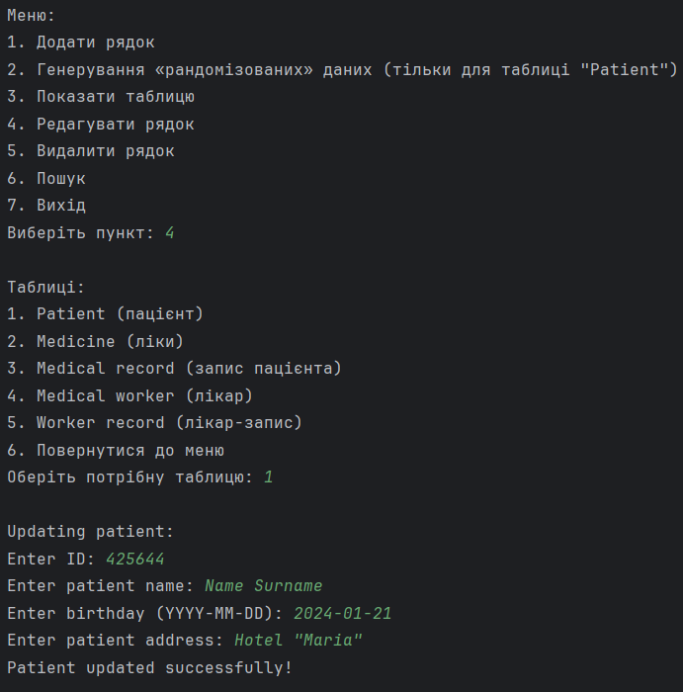

***Таблиця “Patient” після:***

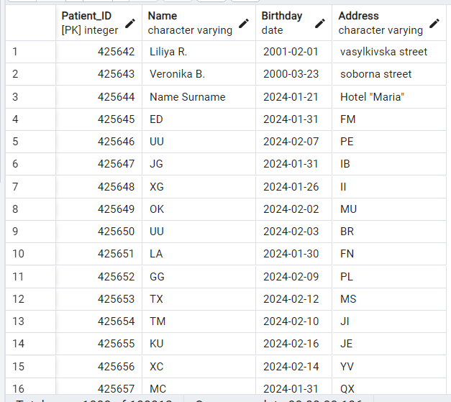

***Лістинг update:***

**def** update_patient(self, name, birthday, address, id):

c = self.conn.cursor()

c.execute('UPDATE "Patient" SET "Name"=%s, "Birthday"=%s, "Address"=%s WHERE "Patient_ID"=%s', (name, birthday, address, id))

self.conn.commit()

**def** update_medicine(self, patient_id, name, dosage, id):

c = self.conn.cursor()

c.execute('UPDATE "Medicine" SET "Patient_ID"=%s, "Name"=%s, "Dosage"=%s WHERE "Medicine_ID"=%s', (patient_id, name, dosage, id))

self.conn.commit()

**def** update_medical_record(self, patient_id, date, symptoms, diagnosis, id):

c = self.conn.cursor()

c.execute('UPDATE "Medical_Record" SET "Patient_ID"=%s, "Date"=%s, "Symptoms"=%s, "Diagnosis"=%s WHERE "Record_ID"=%s', (patient_id, date, symptoms, diagnosis, id))

self.conn.commit()

**def** update_medical_worker(self, name, speciality, id):

c = self.conn.cursor()

c.execute('UPDATE "Medical_Worker" SET "Name"=%s, "Speciality"=%s WHERE "Worker_ID"=%s', (name, speciality, id))

self.conn.commit()

**def** update_worker_record(self, worker_id, record_id, id):

c = self.conn.cursor()

c.execute('UPDATE "Worker_Record" SET "Worker_ID"=%s, "Record_ID"=%s WHERE "Tab_ID"=%s', (worker_id, record_id, id))

self.conn.commit()

**Видалення рядка**

***Таблиця “Medical_Worker” до:***

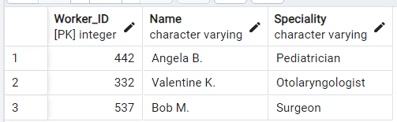

***Процес видалення рядка:***

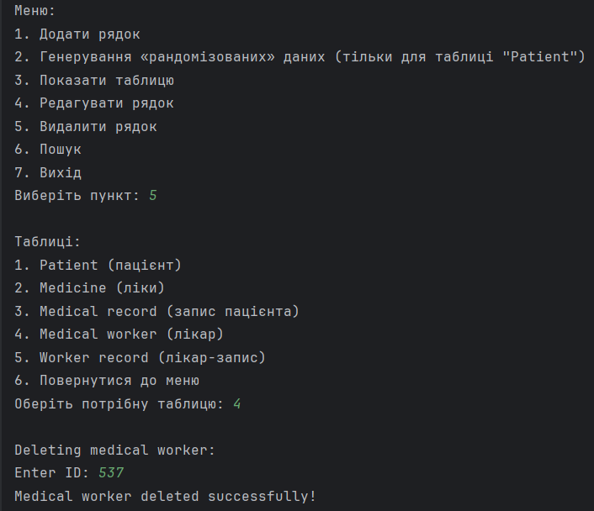

***Таблиця “Medical_Worker” після:***

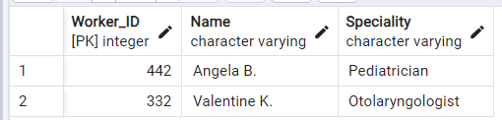

***Лістинг delete:***

**def** delete_patient(self, patient_id):

c = self.conn.cursor()

c.execute('DELETE FROM "Patient" WHERE "Patient_ID"=%s', (patient_id,))

self.conn.commit()

**def** delete_medicine(self, medicine_id):

c = self.conn.cursor()

c.execute('DELETE FROM "Medicine" WHERE "Medicine_ID"=%s', (medicine_id,))

self.conn.commit()

**def** delete_medical_record(self, record_id):

c = self.conn.cursor()

c.execute('DELETE FROM "Medical_Record" WHERE "Record_ID"=%s', (record_id,))

self.conn.commit()

**def** delete_medical_worker(self, worker_id):

c = self.conn.cursor()

c.execute('DELETE FROM "Medical_Worker" WHERE "Worker_ID"=%s', (worker_id,))

self.conn.commit()

**def** delete_worker_record(self, tab_id):

c = self.conn.cursor()

c.execute('DELETE FROM "Worker_Record" WHERE "Tab_ID"=%s', (tab_id,))

self.conn.commit()

**Завдання 2**

**Генерування «рандомізованих» даних**

Запит, що був використаний для генерування «рандомізованих» даних для таблиці “Patients”:

**WITH** max_id **AS** (**SELECT** COALESCE(MAX("Patient_ID"), 0) **FROM** public."Patient")

**INSERT** **INTO** public."Patient" ("Patient_ID", "Name", "Birthday", "Address")

**SELECT** (**SELECT** * **FROM** max_id) + row_number() OVER () **as** "Patient_id",

chr(trunc(65 + random() * 25)::int) || chr(trunc(65 + random() * 25)::int),

current_date + (random() * 30)::integer * '1 day'::interval,

chr(trunc(65 + random() * 25)::int) || chr(trunc(65 + random() * 25)::int)

**FROM** generate_series(1, %s);

Примітка: %s – це введене користувачем число бажаних рядків для додавання в таблицю “Patients”. Протестуємо:

***Таблиця “Patients” до:***

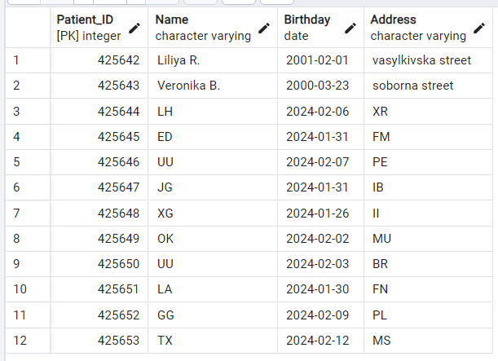

***Процес додавання «рандомізованих» даних:***

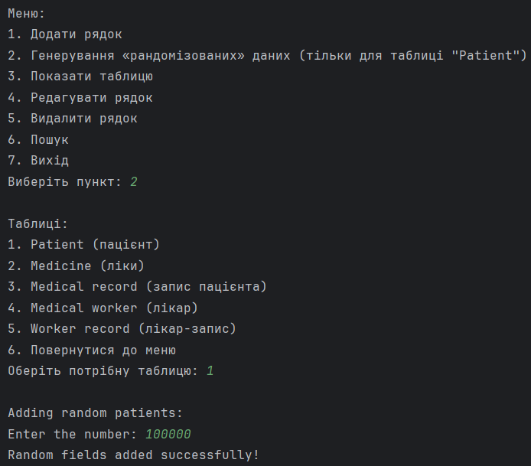

***Таблиця “Patients” після:***

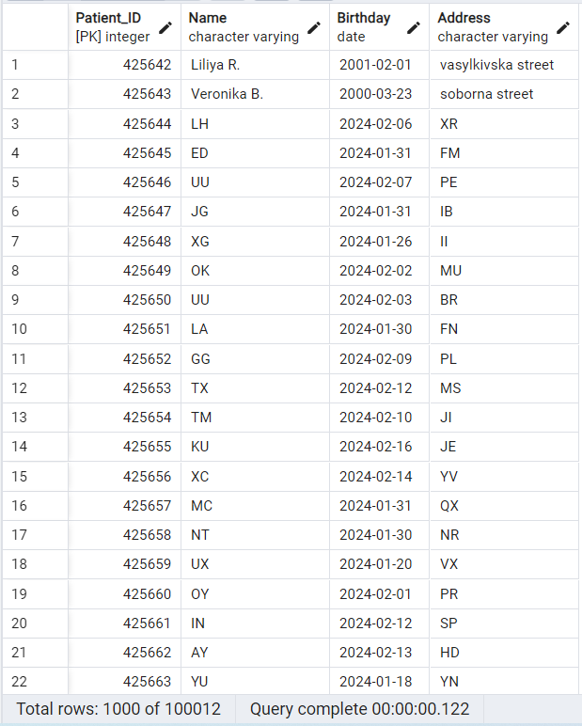 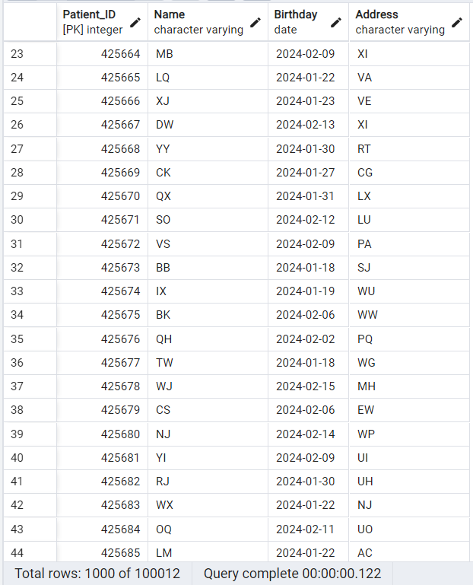

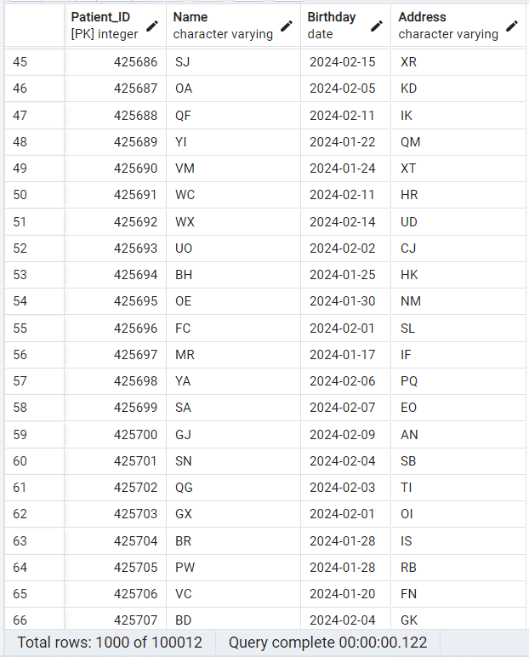 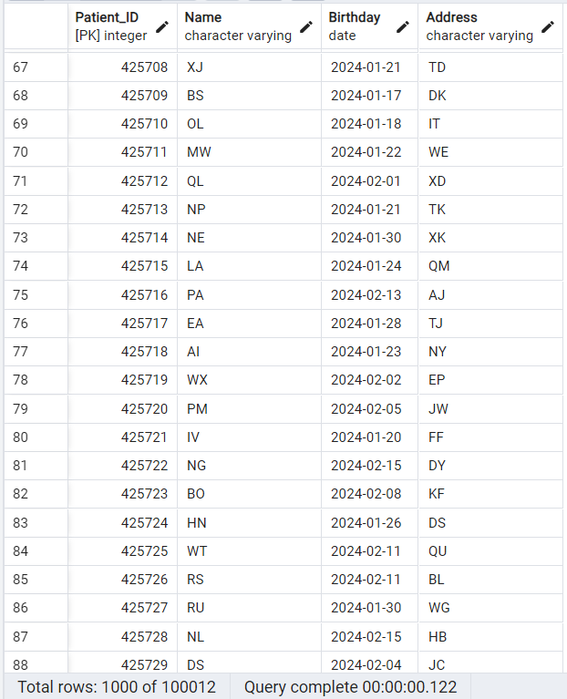

**Завдання 3**

**Пошук даних**

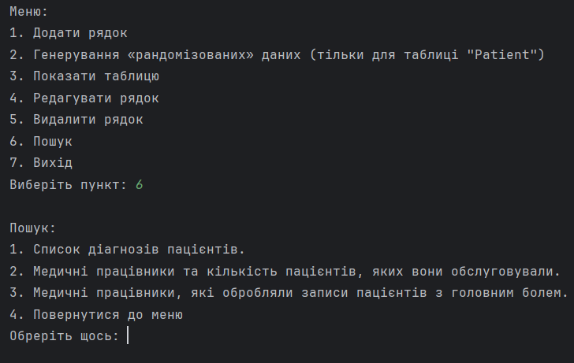

***Запит №1***

Список діагнозів пацієнтів.

Цей запит створений для отримання списку із діагнозами пацієнтів. На виході отримуємо список пацієнтів, з їхніми іменами та власне діагнозом. Також було засічено час виконання цього запиту. Він становив 4.98 мс.

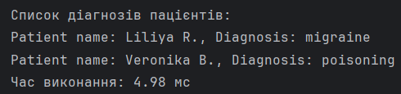

SQL запит виглядає наступним чином:

**SELECT** "Patient"."Name", "Medical_Record"."Diagnosis" **FROM** "Patient" **JOIN** "Medical_Record" **ON** "Patient"."Patient_ID" = "Medical_Record"."Patient_ID";

***Запит №2***

Медичні працівники та кількість пацієнтів, яких вони обслуговували.

Цей запит створений для отримання кількості пацієнтів, яких обслуговували медичні працівники. На виході отримуємо список мед. працівників з їх іменами та числом прийнятих пацієнтів. Також було засічено час виконання цього запиту. Він становив 7.98 мс.

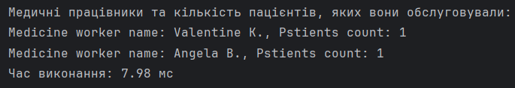

SQL запит виглядає наступним чином:

**SELECT** "Medical_Worker"."Name", COUNT("Patient"."Patient_ID") **AS** "Patient_Count" **FROM** "Medical_Worker" LEFT **JOIN** "Worker_Record" **ON** "Medical_Worker"."Worker_ID" = "Worker_Record"."Worker_ID" LEFT **JOIN** "Medical_Record" **ON** "Worker_Record"."Record_ID" = "Medical_Record"."Record_ID" LEFT **JOIN** "Patient" **ON** "Medical_Record"."Patient_ID" = "Patient"."Patient_ID"**GROUP** **BY** "Medical_Worker"."Name";

***Запит №3***

Медичні працівники, які обробляли записи пацієнтів з головним болем.

Цей запит створений для отримання медичних працівників, які приймали пацієнтів із головним болем. На виході отримуємо список мед. працівників з їх іменами адресами. Також було засічено час виконання цього запиту. Він становив 7.91 мс.

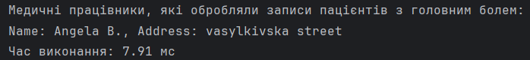

SQL запит виглядає наступним чином:

**SELECT** "Medical_Worker"."Name", "Patient"."Address" **FROM** "Medical_Worker" **JOIN** "Worker_Record" **ON** "Medical_Worker"."Worker_ID" = "Worker_Record"."Worker_ID" **JOIN** "Medical_Record" **ON** "Worker_Record"."Record_ID" = "Medical_Record"."Record_ID" **JOIN** "Patient" **ON** "Medical_Record"."Patient_ID" = "Patient"."Patient_ID" **WHERE** "Medical_Record"."Symptoms" = 'headache';

**Завдання 4**

**Шаблон MVC**

**MVC** визначає архітектурний шаблон програмування, який включає три основні компоненти: Модель (Model), Вид (View) та Контролер (Controller). Цей шаблон дозволяє розділити логічні частини програми, щоб полегшити розробку, управління та розуміння коду.

Основні компоненти шаблону MVC:

**Model** – представляє клас, що описує логіку використовуваних даних. Клас реалізований у файлі model.py, у ньому відбуваються найважчі процеси (вставка, видалення, оновлення, пошук, рандомізація даних, звернення до бази даних) і після виконаної події відправляє результат до View.

**View** – це консольний інтерфейс, з яким взаємодіє користувач. Відповідає за введення/виведення даних. У програмі це реалізовано за допомогою файлу view.py (клас View та клас Menu).

**Controller** – забезпечує зв'язок між користувачем і системою, поданням і сховищем даних. Він отримує введені користувачем дані і обробляє їх. У програмі це реалізовано у файлі controller.py

Користуючись шаблоном MVC, розробники можуть розділити програмний код на логічно зв'язані компоненти, що полегшує розуміння, тестування та зміну програми. Це особливо корисно для великих проектів, де структурованість і підтримка коду грають важливу роль.

**Код програми**

**main.py**

**from** controller **import** Controller

**if** __name__ == "__main__":

controller = Controller()

controller.run()

**model.py**

**import** psycopg2

**class** Model:

**def** __init__(self):

self.conn = psycopg2.connect(

dbname='patients',

user='postgres',

password='1111',

host='localhost',

port=3000

)

**def** add_patient(self, patient_id, name, birthday, address):

c = self.conn.cursor()

c.execute('INSERT INTO "Patients" ("Patient_ID", "Name", "Birthday", "Address") VALUES (%s, %s, %s, %s)', (patient_id, name, birthday, address))

self.conn.commit()

**def** add_medicine(self, medicine_id, patient_id, name, dosage):

c = self.conn.cursor()

c.execute('INSERT INTO "Medicine" ("Medicine_ID", "Patient_ID", "Name", "Dosage") VALUES (%s, %s, %s, %s)', (medicine_id, patient_id, name, dosage))

self.conn.commit()

**def** add_medical_record(self, record_id, patient_id, date, symptoms, diagnosis):

c = self.conn.cursor()

c.execute('INSERT INTO "Medical_Record" ("Record_ID", "Patient_ID", "Date", "Symptoms", "Diagnosis") VALUES (%s, %s, %s, %s, %s)', (record_id, patient_id, date, symptoms, diagnosis))

self.conn.commit()

**def** add_medical_worker(self, worker_id, name, speciality):

c = self.conn.cursor()

c.execute('INSERT INTO "Medical_Worker" ("Worker_ID", "Name", "Speciality") VALUES (%s, %s, %s)', (worker_id, name, speciality))

self.conn.commit()

**def** add_worker_record(self, tab_id, worker_id, record_id):

c = self.conn.cursor()

c.execute('INSERT INTO "Worker_Record" ("Tab_ID", "Worker_ID", "Record_ID") VALUES (%s, %s, %s)', (tab_id, worker_id, record_id))

self.conn.commit()

**def** get_all_patients(self):

c = self.conn.cursor()

c.execute('SELECT * FROM "Patient"')

**return** c.fetchall()

**def** get_all_medicines(self):

c = self.conn.cursor()

c.execute('SELECT * FROM "Medicine"')

**return** c.fetchall()

**def** get_all_medical_records(self):

c = self.conn.cursor()

c.execute('SELECT * FROM "Medical_Record"')

**return** c.fetchall()

**def** get_all_medical_workers(self):

c = self.conn.cursor()

c.execute('SELECT * FROM "Medical_Worker"')

**return** c.fetchall()

**def** get_all_workers_records(self):

c = self.conn.cursor()

c.execute('SELECT * FROM "Worker_Record"')

**return** c.fetchall()

**def** update_patient(self, name, birthday, address, id):

c = self.conn.cursor()

c.execute('UPDATE "Patient" SET "Name"=%s, "Birthday"=%s, "Address"=%s WHERE "Patient_ID"=%s', (name, birthday, address, id))

self.conn.commit()

**def** update_medicine(self, patient_id, name, dosage, id):

c = self.conn.cursor()

c.execute('UPDATE "Medicine" SET "Patient_ID"=%s, "Name"=%s, "Dosage"=%s WHERE "Medicine_ID"=%s', (patient_id, name, dosage, id))

self.conn.commit()

**def** update_medical_record(self, patient_id, date, symptoms, diagnosis, id):

c = self.conn.cursor()

c.execute('UPDATE "Medical_Record" SET "Patient_ID"=%s, "Date"=%s, "Symptoms"=%s, "Diagnosis"=%s WHERE "Record_ID"=%s', (patient_id, date, symptoms, diagnosis, id))

self.conn.commit()

**def** update_medical_worker(self, name, speciality, id):

c = self.conn.cursor()

c.execute('UPDATE "Medical_Worker" SET "Name"=%s, "Speciality"=%s WHERE "Worker_ID"=%s', (name, speciality, id))

self.conn.commit()

**def** update_worker_record(self, worker_id, record_id, id):

c = self.conn.cursor()

c.execute('UPDATE "Worker_Record" SET "Worker_ID"=%s, "Record_ID"=%s WHERE "Tab_ID"=%s', (worker_id, record_id, id))

self.conn.commit()

**def** delete_patient(self, patient_id):

c = self.conn.cursor()

c.execute('DELETE FROM "Patient" WHERE "Patient_ID"=%s', (patient_id,))

self.conn.commit()

**def** delete_medicine(self, medicine_id):

c = self.conn.cursor()

c.execute('DELETE FROM "Medicine" WHERE "Medicine_ID"=%s', (medicine_id,))

self.conn.commit()

**def** delete_medical_record(self, record_id):

c = self.conn.cursor()

c.execute('DELETE FROM "Medical_Record" WHERE "Record_ID"=%s', (record_id,))

self.conn.commit()

**def** delete_medical_worker(self, worker_id):

c = self.conn.cursor()

c.execute('DELETE FROM "Medical_Worker" WHERE "Worker_ID"=%s', (worker_id,))

self.conn.commit()

**def** delete_worker_record(self, tab_id):

c = self.conn.cursor()

c.execute('DELETE FROM "Worker_Record" WHERE "Tab_ID"=%s', (tab_id,))

self.conn.commit()

**def** get_patients_diagnosis(self):

c = self.conn.cursor()

c.execute('SELECT "Patient"."Name", "Medical_Record"."Diagnosis" FROM "Patient" JOIN "Medical_Record" ON "Patient"."Patient_ID" = "Medical_Record"."Patient_ID";')

**return** c.fetchall()

**def** get_workers_patients(self):

c = self.conn.cursor()

c.execute(

'SELECT "Medical_Worker"."Name", COUNT("Patient"."Patient_ID") AS "Patient_Count" FROM "Medical_Worker" LEFT JOIN "Worker_Record" ON "Medical_Worker"."Worker_ID" = "Worker_Record"."Worker_ID" LEFT JOIN "Medical_Record" ON "Worker_Record"."Record_ID" = "Medical_Record"."Record_ID" LEFT JOIN "Patient" ON "Medical_Record"."Patient_ID" = "Patient"."Patient_ID"GROUP BY "Medical_Worker"."Name";')

**return** c.fetchall()

**def** get_patients_with_headache(self):

c = self.conn.cursor()

c.execute(

'''SELECT "Medical_Worker"."Name", "Patient"."Address" FROM "Medical_Worker" JOIN "Worker_Record" ON "Medical_Worker"."Worker_ID" = "Worker_Record"."Worker_ID" JOIN "Medical_Record" ON "Worker_Record"."Record_ID" = "Medical_Record"."Record_ID" JOIN "Patient" ON "Medical_Record"."Patient_ID" = "Patient"."Patient_ID" WHERE "Medical_Record"."Symptoms" = 'headache';''')

**return** c.fetchall()

**def** add_random_fields(self, number):

c = self.conn.cursor()

c.execute('''

WITH max_id AS (SELECT COALESCE(MAX("Patient_ID"), 0) FROM public."Patient")

INSERT INTO public."Patient" ("Patient_ID", "Name", "Birthday", "Address")

SELECT (SELECT * FROM max_id) + row_number() OVER () as "Patient_id",

chr(trunc(65 + random() * 25)::int) || chr(trunc(65 + random() * 25)::int),

current_date + (random() * 30)::integer * '1 day'::interval,

chr(trunc(65 + random() * 25)::int) || chr(trunc(65 + random() * 25)::int)

FROM generate_series(1, %s);

''',(number,))

self.conn.commit()

**controller.py**

**import** time

**from** model **import** Model

**from** view **import** View

**class** Controller:

**def** __init__(self):

self.model = Model()

self.view = View()

**def** run(self):

**while** True:

choice = self.view.show_menu()

**if** choice == '7':

**break**

**if** choice == '6':

self.process_search_option()

**elif** choice **in** ['1', '2', '3', '4', '5']:

self.process_menu_choice(choice)

**else**:

self.view.show_message("Wrong choice. Try again.")

**def** process_menu_choice(self, choice):

**while** True:

table = self.view.show_tables()

**if** table == '6':

**break**

**if** choice == '1':

self.process_add_option(table)

**elif** choice == '2':

self.process_add_random_option(table)

**elif** choice == '3':

self.process_view_option(table)

**elif** choice == '4':

self.process_update_option(table)

**elif** choice == '5':

self.process_delete_option(table)

**def** process_add_option(self, table):

**if** table == '1':

self.view.show_message("\nAdding patient:")

self.add_patient()

**elif** table == '2':

self.view.show_message("\nAdding medicine:")

self.add_medicine()

**elif** table == '3':

self.view.show_message("\nAdding medical record:")

self.add_medical_record()

**elif** table == '4':

self.view.show_message("\nAdding medical worker:")

self.add_medical_worker()

**elif** table == '5':

self.view.show_message("\nAdding worker record:")

self.add_worker_record()

**else**:

self.view.show_message("Wrong choice. Try again.")

**def** process_add_random_option(self, table):

**if** table == '1':

self.view.show_message("\nAdding random patients:")

self.add_random_fields()

**else**:

self.view.show_message("Wrong choice. Try again.")

**def** process_view_option(self, table):

**if** table == '1':

self.view_patients()

**elif** table == '2':

self.view_medicines()

**elif** table == '3':

self.view_medical_records()

**elif** table == '4':

self.view_medical_workers()

**elif** table == '5':

self.view_workers_records()

**elif** table == '6':

self.view.show_menu()

**else**:

self.view.show_message("Wrong choice. Try again.")

**def** process_update_option(self, table):

**if** table == '1':

self.view.show_message("\nUpdating patient:")

self.update_patient()

**elif** table == '2':

self.view.show_message("\nUpdating medicine:")

self.update_medicine()

**elif** table == '3':

self.view.show_message("\nUpdating medical record:")

self.update_medical_record()

**elif** table == '4':

self.view.show_message("\nUpdating medical worker:")

self.update_medical_worker()

**elif** table == '5':

self.view.show_message("\nUpdating worker record:")

self.update_worker_record()

**else**:

self.view.show_message("Wrong choice. Try again.")

**def** process_delete_option(self, table):

**if** table == '1':

self.view.show_message("\nDeleting patient:")

self.delete_patient()

**elif** table == '2':

self.view.show_message("\nDeleting medicine:")

self.delete_medicine()

**elif** table == '3':

self.view.show_message("\nDeleting medical record:")

self.delete_medical_record()

**elif** table == '4':

self.view.show_message("\nDeleting medical worker:")

self.delete_medical_worker()

**elif** table == '5':

self.view.show_message("\nDeleting worker record:")

self.delete_worker_record()

**else**:

self.view.show_message("Wrong choice. Try again.")

**def** process_search_option(self):

option = self.view.show_search()

**if** option == '1':

start_time = time.time()

self.show_patients_diagnosis()

end_time = time.time()

elapsed_time = (end_time - start_time) * 1000

**print**(f"Час виконання: {elapsed_time:.2f} мс")

**elif** option == '2':

start_time = time.time()

self.show_workers_patients()

end_time = time.time()

elapsed_time = (end_time - start_time) * 1000

**print**(f"Час виконання: {elapsed_time:.2f} мс")

**elif** option == '3':

start_time = time.time()

self.show_patients_with_headache()

end_time = time.time()

elapsed_time = (end_time - start_time) * 1000

**print**(f"Час виконання: {elapsed_time:.2f} мс")

**else**:

self.view.show_menu()

**def** add_patient(self):

**try**:

patient_id, name, birthday, address = self.view.get_patient_input()

self.model.add_patient(patient_id, name, birthday, address)

self.view.show_message("Patient added successfully!")

**except** Exception **as** e:

self.view.show_message(f"Something went wrong: {e}")

**def** add_medicine(self):

**try**:

medicine_id, patient_id, name, dosage = self.view.get_medicine_input()

self.model.add_medicine(medicine_id, patient_id, name, dosage)

self.view.show_message("Medicine added successfully!")

**except** Exception **as** e:

self.view.show_message(f"Something went wrong: {e}")

**def** add_medical_record(self):

**try**:

record_id, patient_id, date, symptoms, diagnosis = self.view.get_medical_record_input()

self.model.add_medical_record(record_id, patient_id, date, symptoms, diagnosis)

self.view.show_message("Medical record added successfully!")

**except** Exception **as** e:

self.view.show_message(f"Something went wrong: {e}")

**def** add_medical_worker(self):

**try**:

worker_id, name, speciality = self.view.get_medical_worker_input()

self.model.add_medical_worker(worker_id, name, speciality)

self.view.show_message("Medical worker added successfully!")

**except** Exception **as** e:

self.view.show_message(f"Something went wrong: {e}")

**def** add_worker_record(self):

**try**:

tab_id, worker_id, record_id = self.view.get_worker_record_input()

self.model.add_worker_record(tab_id, worker_id, record_id)

self.view.show_message("Worker record added successfully!")

**except** Exception **as** e:

self.view.show_message(f"Something went wrong: {e}")

**def** view_patients(self):

**try**:

patients = self.model.get_all_patients()

self.view.show_patients(patients)

**except** Exception **as** e:

self.view.show_message(f"Something went wrong: {e}")

**def** view_medicines(self):

**try**:

medicines = self.model.get_all_medicines()

self.view.show_medicines(medicines)

**except** Exception **as** e:

self.view.show_message(f"Something went wrong: {e}")

**def** view_medical_records(self):

**try**:

medical_records = self.model.get_all_medical_records()

self.view.show_medical_records(medical_records)

**except** Exception **as** e:

self.view.show_message(f"Something went wrong: {e}")

**def** view_medical_workers(self):

**try**:

medical_workers = self.model.get_all_medical_workers()

self.view.show_medical_workers(medical_workers)

**except** Exception **as** e:

self.view.show_message(f"Something went wrong: {e}")

**def** view_workers_records(self):

**try**:

workers_records = self.model.get_all_workers_records()

self.view.show_workers_records(workers_records)

**except** Exception **as** e:

self.view.show_message(f"Something went wrong: {e}")

**def** show_workers_patients(self):

**try**:

rows = self.model.get_workers_patients()

self.view.show_workers_patients(rows)

**except** Exception **as** e:

self.view.show_message(f"Something went wrong: {e}")

**def** show_patients_diagnosis(self):

**try**:

rows = self.model.get_patients_diagnosis()

self.view.show_patients_diagnosis(rows)

**except** Exception **as** e:

self.view.show_message(f"Something went wrong: {e}")

**def** show_patients_with_headache(self):

**try**:

rows = self.model.get_patients_with_headache()

self.view.show_patients_with_headache(rows)

**except** Exception **as** e:

self.view.show_message(f"Something went wrong: {e}")

**def** update_patient(self):

**try**:

patient_id = self.view.get_id()

name, birthday, address = self.view.get_patient_input()

self.model.update_patient(name, birthday, address, patient_id)

self.view.show_message("Patient updated successfully!")

**except** Exception **as** e:

self.view.show_message(f"Something went wrong: {e}")

**def** update_medicine(self):

**try**:

medicine_id = self.view.get_id()

patient_id, name, dosage = self.view.get_medicine_input()

self.model.update_medicine( patient_id, name, dosage, medicine_id)

self.view.show_message("Medicine updated successfully!")

**except** Exception **as** e:

self.view.show_message(f"Something went wrong: {e}")

**def** update_medical_record(self):

**try**:

record_id = self.view.get_id()

patient_id, date, symptoms, diagnosis = self.view.get_medical_record_input()

self.model.update_medical_record(patient_id, date, symptoms, diagnosis, record_id)

self.view.show_message("Medical record updated successfully!")

**except** Exception **as** e:

self.view.show_message(f"Something went wrong: {e}")

**def** update_medical_worker(self):

**try**:

worker_id = self.view.get_id()

name, speciality = self.view.get_medical_worker_input()

self.model.update_medical_worker(name, speciality, worker_id)

self.view.show_message("Medical worker updated successfully!")

**except** Exception **as** e:

self.view.show_message(f"Something went wrong: {e}")

**def** update_worker_record(self):

**try**:

tab_id = self.view.get_id()

worker_id, record_id = self.view.get_worker_record_input()

self.model.update_worker_record(worker_id, record_id, tab_id)

self.view.show_message("Worker record updated successfully!")

**except** Exception **as** e:

self.view.show_message(f"Something went wrong: {e}")

**def** delete_patient(self):

**try**:

patient_id = self.view.get_id()

self.model.delete_patient(patient_id)

self.view.show_message("Patient deleted successfully!")

**except** Exception **as** e:

self.view.show_message(f"Something went wrong: {e}")

**def** delete_medicine(self):

**try**:

medicine_id = self.view.get_id()

self.model.delete_medicine(medicine_id)

self.view.show_message("Medicine deleted successfully!")

**except** Exception **as** e:

self.view.show_message(f"Something went wrong: {e}")

**def** delete_medical_record(self):

**try**:

record_id = self.view.get_id()

self.model.delete_medical_record(record_id)

self.view.show_message("Medical record deleted successfully!")

**except** Exception **as** e:

self.view.show_message(f"Something went wrong: {e}")

**def** delete_medical_worker(self):

**try**:

worker_id = self.view.get_id()

self.model.delete_medical_worker(worker_id)

self.view.show_message("Medical worker deleted successfully!")

**except** Exception **as** e:

self.view.show_message(f"Something went wrong: {e}")

**def** delete_worker_record(self):

**try**:

tab_id = self.view.get_id()

self.model.delete_worker_record(tab_id)

self.view.show_message("Worker record deleted successfully!")

**except** Exception **as** e:

self.view.show_message(f"Something went wrong: {e}")

**def** add_random_fields(self):

**try**:

number = self.view.get_number()

self.model.add_random_fields(number)

self.view.show_message("Random fields added successfully!")

**except** Exception **as** e:

self.view.show_message(f"Something went wrong: {e}")

**view.py**

**from** datetime **import** datetime

**class** View:

**def** show_menu(self):

self.show_message("\nМеню:")

self.show_message("1. �"одати рядок"***)***

self.show_message('2. �"енерування «рандомізованих» даних (тільки для таблиці "Patient")'***)***

self.show_message("3. Показати таблицю"***)***

self.show_message("4. Редагувати рядок"***)***

self.show_message("5. �'идалити рядок"***)***

self.show_message("6. Пошук"***)***

self.show_message("7. �'ихід"***)***

choice = input("�'иберіть пункт: "***)***

return choic***e***

def show_tables(self)***:***

self.show_message("\nТаблиці:"***)***

self.show_message("1. Patient (паці�"нт)")

self.show_message("2. Medicine (ліки)")

self.show_message("3. Medical record (запис паці�"нта)"***)***

self.show_message("4. Medical worker (лікар)"***)***

self.show_message("5. Worker record (лікар-запис)"***)***

self.show_message("6. Повернутися до меню"***)***

table = input("Оберіть потрібну таблицю: "***)***

return tabl***e***

def show_search(self)***:***

self.show_message("\nПошук:"***)***

self.show_message("1. Список діагнозів паці�"нтів.")

self.show_message("2. Медичні працівники та кількість паці�"нтів, яких вони обслуговували."***)***

self.show_message("3. Медичні працівники, які обробляли записи паці�"нтів з головним болем.")

self.show_message("4. Повернутися до меню")

choice = input("Обреріть щось: ")

**return** choice

**def** show_patients(self, patients):

**print**("\nPatients:")

**for** patient **in** patients:

**print**(f"ID: {patient[0]}, Name: {patient[1]}, Birthday: {patient[2]}, Address: {patient[3]}")

**def** show_medicines(self, medicines):

**print**("\nMedicines:")

**for** medicine **in** medicines:

**print**(f"ID: {medicine[0]}, Patient ID: {medicine[1]}, Name: {medicine[2]}, Dosage: {medicine[3]}")

**def** show_medical_records(self, medical_records):

**print**("\nMedical records:")

**for** medical_record **in** medical_records:

**print**(f"ID: {medical_record[0]}, Patient ID: {medical_record[1]}, Date: {medical_record[2]}, Symptoms: {medical_record[3]}, Diagnosis: {medical_record[4]}")

**def** show_medical_workers(self, medical_workers):

**print**("\nMedical workers:")

**for** medical_worker **in** medical_workers:

**print**(f"ID: {medical_worker[0]}, Name: {medical_worker[1]}, Speciality: {medical_worker[2]}")

**def** show_workers_records(self, workers_records):

**print**("\nWorkers records:")

**for** worker_record **in** workers_records:

**print**(f"ID: {worker_record[0]}, Worker ID: {worker_record[1]}, Record ID: {worker_record[2]}")

**def** show_patients_diagnosis(self, rows):

**print**("\nСписок діагнозів паці�"нтів:"***)***

for row in rows***:***

print(f"Patient name: {row[0]}, Diagnosis: {row[1]}"***)***

def show_workers_patients(self, rows)***:***

print("\nМедичні працівники та кількість паці�"нтів, яких вони обслуговували:")

**for** row **in** rows:

**print**(f"Medicine worker name: {row[0]}, Pstients count: {row[1]}")

**def** show_patients_with_headache(self, rows):

**print**("\nМедичні працівники, які обробляли записи паці�"нтів з головним болем:"***)***

for row in rows***:***

print(f"Name: {row[0]}, Address: {row[1]}"***)***

def get_patient_input(self)***:***

while True***:***

try***:***

name = input("Enter patient name: "***)***

if name.strip()***:***

brea***k***

else***:***

print("Name cannot be empty."***)***

except ValueError***:***

print("It must be a string."***)***

while True***:***

try***:***

date = input("Enter birthday (YYYY-MM-DD): "***)***

birthday = datetime.strptime(date, "%Y-%m-%d").date(***)***

brea***k***

except ValueError***:***

print("Invalid date format. Please enter the date **in** YYYY-MM-DD format."***)***

while True***:***

try***:***

address = input("Enter patient address: "***)***

if address.strip()***:***

brea***k***

else***:***

print("Address cannot be empty."***)***

except ValueError***:***

print("It must be a string."***)***

return name, birthday, addres***s***

def get_medicine_input(self)***:***

while True***:***

try***:***

patient_id = int(input("Enter patient ID: ")***)***

brea***k***

except ValueError***:***

print("Patient ID must be a number."***)***

while True***:***

try***:***

name = input("Enter medicine name: "***)***

if name.strip()***:***

brea***k***

else***:***

print("Name cannot be empty."***)***

except ValueError***:***

print("It must be a string."***)***

while True***:***

try***:***

dosage = input("Enter medicine dosage: "***)***

if dosage.strip()***:***

brea***k***

else***:***

print("Dosage cannot be empty."***)***

except ValueError***:***

print("It must be a string."***)***

return patient_id, name, dosag***e***

def get_medical_record_input(self)***:***

while True***:***

try***:***

patient_id = int(input("Enter patient ID: ")***)***

brea***k***

except ValueError***:***

print("Patient ID must be a number."***)***

while True***:***

try***:***

date_input = input("Enter date (YYYY-MM-DD): "***)***

date = datetime.strptime(date_input, "%Y-%m-%d").date(***)***

brea***k***

except ValueError***:***

print("Invalid date format. Please enter the date **in** YYYY-MM-DD format."***)***

while True***:***

try***:***

symptoms = input("Enter medical record symptoms: "***)***

if symptoms.strip()***:***

brea***k***

else***:***

print("Symptoms cannot be empty."***)***

except ValueError***:***

print("It must be a string."***)***

while True***:***

try***:***

diagnosis = input("Enter medical record diagnosis: "***)***

if diagnosis.strip()***:***

brea***k***

else***:***

print("Diagnosis cannot be empty."***)***

except ValueError***:***

print("It must be a string."***)***

return patient_id, date, symptoms, diagnosi***s***

def get_medical_worker_input(self)***:***

while True***:***

try***:***

name = input("Enter medical worker name: "***)***

if name.strip()***:***

brea***k***

else***:***

print("Name cannot be empty."***)***

except ValueError***:***

print("It must be a string."***)***

while True***:***

try***:***

speciality = input("Enter medical worker speciality: "***)***

if speciality.strip()***:***

brea***k***

else***:***

print("Speciality cannot be empty."***)***

except ValueError***:***

print("It must be a string."***)***

return name, specialit***y***

def get_worker_record_input(self)***:***

while True***:***

try***:***

worker_id = int(input("Enter worker ID: ")***)***

brea***k***

except ValueError***:***

print("Worker ID must be a number."***)***

while True***:***

try***:***

record_id = int(input("Enter record ID: ")***)***

brea***k***

except ValueError***:***

print("Record ID must be a number."***)***

return worker_id, record_i***d***

def get_id(self)***:***

while True***:***

try***:***

id = int(input("Enter ID: ")***)***

brea***k***

except ValueError***:***

print("It must be a number."***)***

return i***d***

def show_message(self, message)***:***

print(message***)***

def get_number(self)***:***

while True***:***

try***:***

number = int(input("Enter the number: ")***)***

brea***k***

except ValueError***:***

print("It must be a number."***)***

return numbe***r***